２）各学校における取組み

１ ポスター、リーフレット、保健だより等による啓発
・保健室や職員室前にポスターを掲示。
（４月文部科学省作成、１０月府健康医療部地域保健感染症グループ作成）
・保健だよりを発行（年間数回。４月、長期休業前、接種率調査後等。）
・対象学年全員にリーフレットを配布。（４月文部科学省作成）
・学校ホームページに麻しん予防接種の啓発コーナーを設け、保健だより、リーフレットを掲載。
・（高等学校）保健だよりにおいて、特に福祉・医療・教育関係の進路希望者は、実習等の際に接種が必要となることなどを明記。

２ ３期・４期の接種状況調査の実施（年間３回）と接種勧奨
・中学校１年生６月末、９月末、２月末及び高等学校３年生６月末、９月末、１１月末時点の接種状況調査を実施。
・教職員への説明・啓発を実施し、調査及び接種勧奨に対して、校内の協力体制を整備。
・調査結果を踏まえた未接種者への勧奨を担任会に依頼し、担任から生徒へ勧奨。
・接種状況調査結果から未接種者について、７月、１０月、１２月の３回個別に保健室に呼び出し、勧奨。
・入学式、保護者懇談会等で保護者に対して予防接種の必要性を説明し、調査への協力依頼、未接種者の接種勧奨を実施。

３ 保健指導等の実施
・入学説明会（中１）等において、保護者が集まる場での啓発と勧奨を実施。
・年間を通じて、生徒が集合する場面で保健指導を実施。
・（高等学校）２年生の３学期終業式で、４月１日以降の春休み中の接種を勧奨。
・保健室来室者への健康相談・保健指導、未接種者への保健指導を実施。
・（高等学校）市町村から送付された接種案内を紛失している場合、生徒の居住市町村に学校への予診票の送付を依頼し、生徒に個別指導を実施。
・学校医による「麻しん」の理解及び予防接種勧奨のための講演会等を開催。

４ 学校医が学校で出張接種
・府立学校の数校で、学校医による学校を会場とした接種を実施。

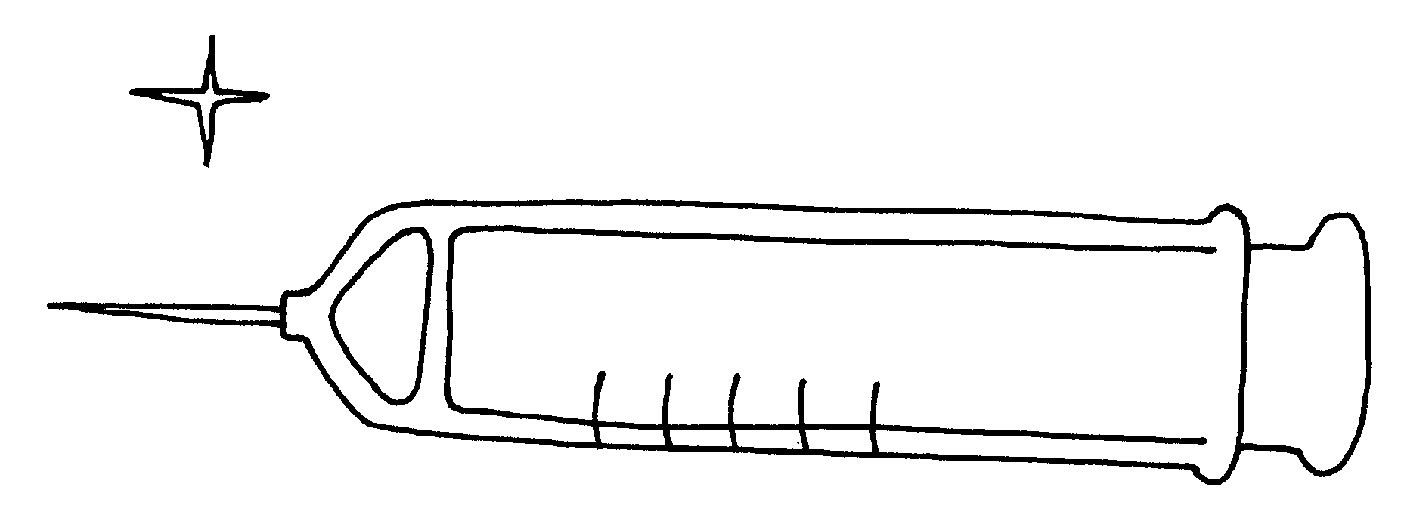

ＭＲワクチンとは「麻しん風しん混合ワクチン」のことです。
※18歳年齢 （平成5年4月2日～平成6年4月1日生まれ）の人が対象
ＭＲワクチンの予防接種は２度行うことで免疫がつくと言われています。現在の18歳年齢は1度しか受けていない可能性があります。就職や進学、進路を決める大事な時期だからこそ2回目の接種を受けてください。公費(無料)で接種することが出来るのはこの1年間です。この時期を逃すと、自己負担での接種 となり約1万円かかります。

● 麻しん（はしか）とは
麻しんは、麻しんウイルスにより空気感染・飛沫感染・接触感染する急性の発疹性疾患です。感染後、約10～12 日間の潜伏期（無症状）を経て、38～39℃台の熱・せき・鼻水などの症状が出ます。数日すると顔などから発疹が出始め、全身に広がります。
３～４日で解熱し発疹もしだいに消えますが、まれに気管支炎、肺炎、中耳炎、脳炎などの 合併症を引き起こす場合もあります。

現在も、小・中・高校生の麻しんの罹患者が出ています。また、平成19年には、予防接種を1回しか受けていない10代20代の若者を中心に集団感染がおこり、 社会問題となりました。1人ひとりが麻しんに感染しないようにする為には、2回の予防接種を受けることが大切です。 接種に関する詳細は、市区町村により異なります。
住んでいる市区町村の 保健所（保健センター）に問い合わせましょう。

